CF132
Honda CRF1100L Africa Twin 2020-

Kit pro levou stranu |  |  |  |  | Kit pro pravou stranu
ID | Popis | Kat.č. | ks |  | ID | Popis | Kat.č. | ks
1 | Vrchní padací rám | CF132-L | 1 |  | 1 | Vrchní padací rám | CF132-P | 1
2 | Ocelový adaptér | X138 | 1 |  | 2 | Ocelový adaptér- s maticí | X137 | 1
3 | Šroub M10x110mm | 879 | 1 |  | 3 | Ocelový adaptér – pod světlo | X139 | 1
4 | Podložka plochá M10 | 804 | 1 |  | 4 | Podložka M8- plochá | 802 | 3
5 | Šroub M8x35mm – pod světlo | 861 | 2 |  | 5 | Matice M8 – pojistná | 809 | 2
6 | Podložka M8- plochá | 802 | 7 |  | 6 | Šroub M8x25mm | 831 | 1
7 | Matice M8 – pojistná | 809 | 2
8 | Šroub M6x20mm – pod světlo | 1024 | 2
9 | Podložka M6 – pod světlo | 1023 | 4
10 | Matice M6 – pod světlo | 948 | 2
11 | Šroub M8x25mm | 831 | 1
12 | Duralový váleček délka = 8mm | DV1334 | 1
13 | Šroub M8x110mm | 844 | 1

Doporučujeme použít středně silné lepidlo na závity.

Instrukce :

- Demontujte originál kryt motoru.
- Namontujte ocelové adaptéry X137, X138 dle níže popsaných instrukcí.
- Můžete namontovat zpět originál kryt motoru.
- Namontujte ocelový adaptér X139 pod světlo, ale nedotahujte matice, při montáži horních rámů budete potřebovat adaptér ještě vyklonit, aby jste správně uchytili šrouby M6 pro spojení horních rámů.
- Nyní můžete namontovat horní padací rámy, které pod světlem spojíte, Pokud Vám horní rámy vycházejí na každé straně jinak od plastů, tak právě v horním adaptéru na šroubech M6 to lze vystředit.
- Všechny šrouby na padacích rámech důkladně dotáhněte.

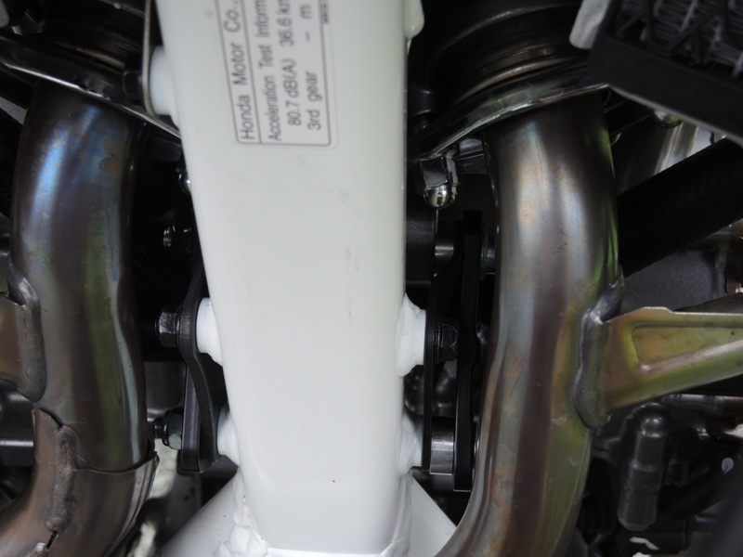
Adaptér X138 ID.2 + dural. váleček ID.12+ šroub M10 ID.3 + podložka M10 ID.4 + šroub M8 ID.13 + podložka M8 ID.6
Adaptér X137 ID.2 s navařenou maticí + podložka M8 ID.4 + matice M8 ID.5

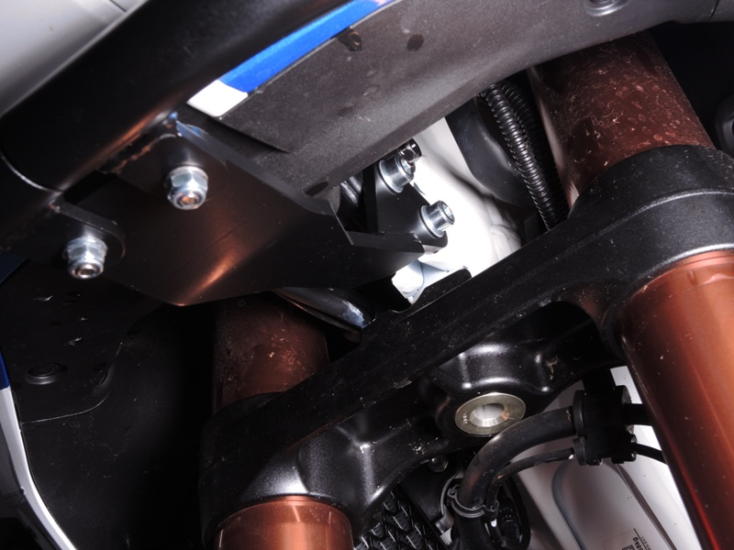
Ocelový adaptér X139 + 2x šroub M8x35mm ID.5 + 4x podložka M8 ID.6 + 2x matice M8 ID.7., namontujte adaptér, ale nedotahujte matice
2x šrouby M6x20mm ID.8 + 4x podložky M6 ID.9 + 2x matice M6 ID.10
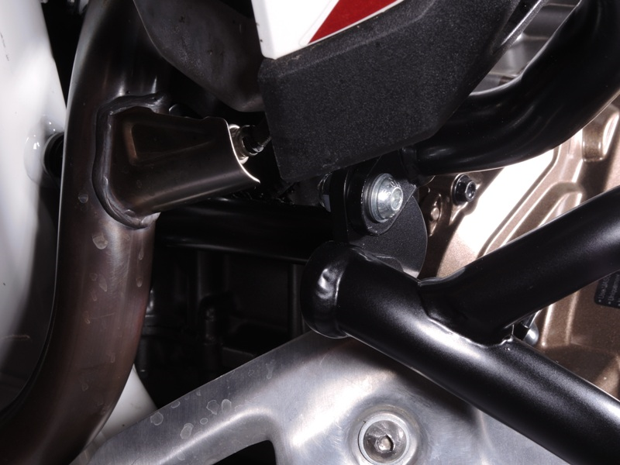
šroub M8x25mm ID.11 + 2x podložka M8 ID.6 + matice M8 ID.7

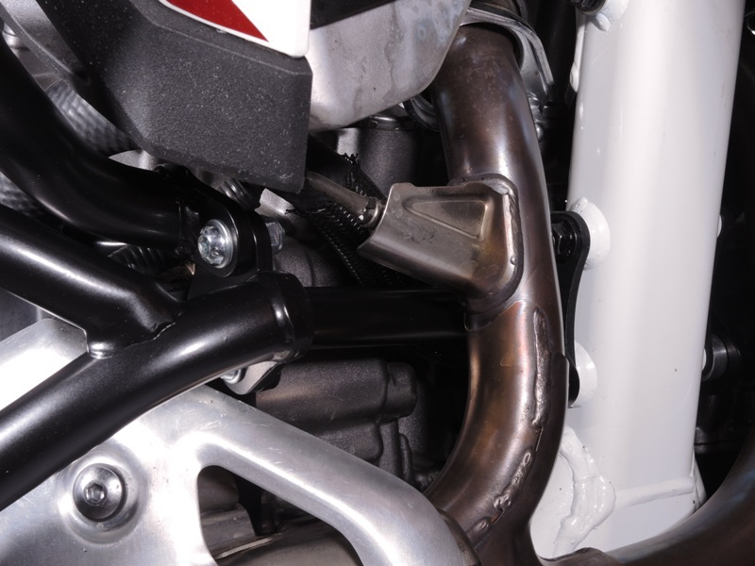
šroub M8x25mm ID.6 + 2x podložka M8 ID.4 + matice M8 ID.5
9
13,11,12
10
Origin.bolt
Original bolt. Rear place.

